Code procédure : PRO 222 | VERSION N°1

MODE D'EMPLOI — RESPONSABLE PRODUCTION

OBJECTIFS
Savoir, sans descendre dans l'entrepôt, ce qui est sorti de production et n'a pas encore été rangé, et ce qui est bloqué.
Signaler un défaut de façon exploitable, et suivre une commande jusqu'à son départ.

DESTINATAIRES
Responsables de production et chefs d'atelier.



N° Ed. | Date | Description des modifications | Rédigé par | Vérifié par | Approuvé par
1 | 27/08/26 | Création | LG | VH | —

1. LE WMS VU DE LA PRODUCTION
L'application s'ouvre dans un navigateur, à la même adresse depuis un téléphone ou depuis un poste ; elle ne s'installe pas. La mise en page suit la largeur de l'écran : cinq onglets en bas sur un téléphone, un menu à gauche sur un ordinateur. Mêmes données, mêmes écrans.
Une cabine entre dans le WMS au moment où quelqu'un photographie sa fiche. À partir de là, tout ce qui lui arrive est daté : rangement, changement d'état, départ. Trois choses vous concernent directement.
- Ce qui est sorti de production et n'est pas encore en rack — c'est ce qui encombre l'atelier.
- Ce qui est bloqué en quarantaine — un défaut à traiter, et c'est souvent la production qui le traite.
- Ce qui manque encore à une commande avant qu'elle puisse partir.
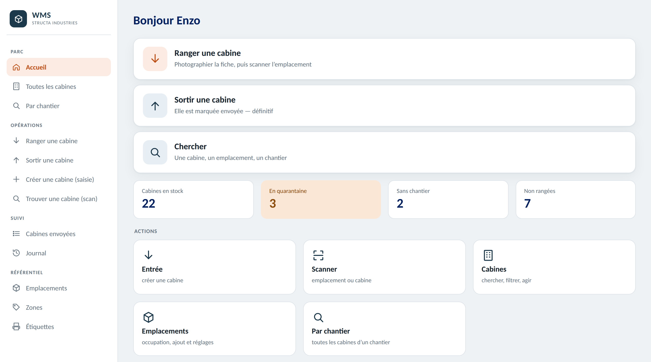
Les quatre chiffres sont cliquables : chacun ouvre la liste qu'il annonce, déjà filtrée.

2. CE QUI ENCOMBRE L'ATELIER
Une cabine « non rangée » n'est pas perdue : elle est quelque part hors des racks. Tant qu'elle y reste, elle occupe de la surface et elle est introuvable pour qui la cherche.
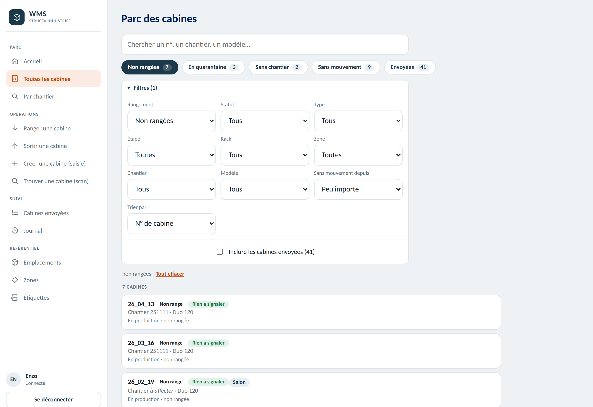
Onglet Parc → « Non rangées ». Le chiffre du bouton est le nombre de cabines concernées, tenu à jour.
Deux lectures utiles :
- Le nombre. S'il monte jour après jour, c'est que la production sort plus vite que le rangement ne suit — ou que les fiches ne sont pas scannées.
- L'ancienneté. Le menu « Sans mouvement depuis » isole celles auxquelles rien n'est arrivé depuis plus de 7, 15 ou 30 jours : celles-là ne sont pas en attente, elles sont oubliées.

3. SIGNALER UN DÉFAUT : LA QUARANTAINE
La quarantaine est le seul état qui bloque une cabine. Elle peut être posée à tout moment, depuis la fiche de la cabine — y compris par le cariste au moment de ranger.

3.1 Poser la quarantaine
- Deux réponses possibles : « Rien à signaler » ou « En quarantaine ».
- Le motif est facultatif. Il ne l'est pas dans les faits : c'est la seule chose que lira celui qui ouvrira la fiche trois semaines plus tard, et il s'affiche à qui tentera de sortir la cabine.
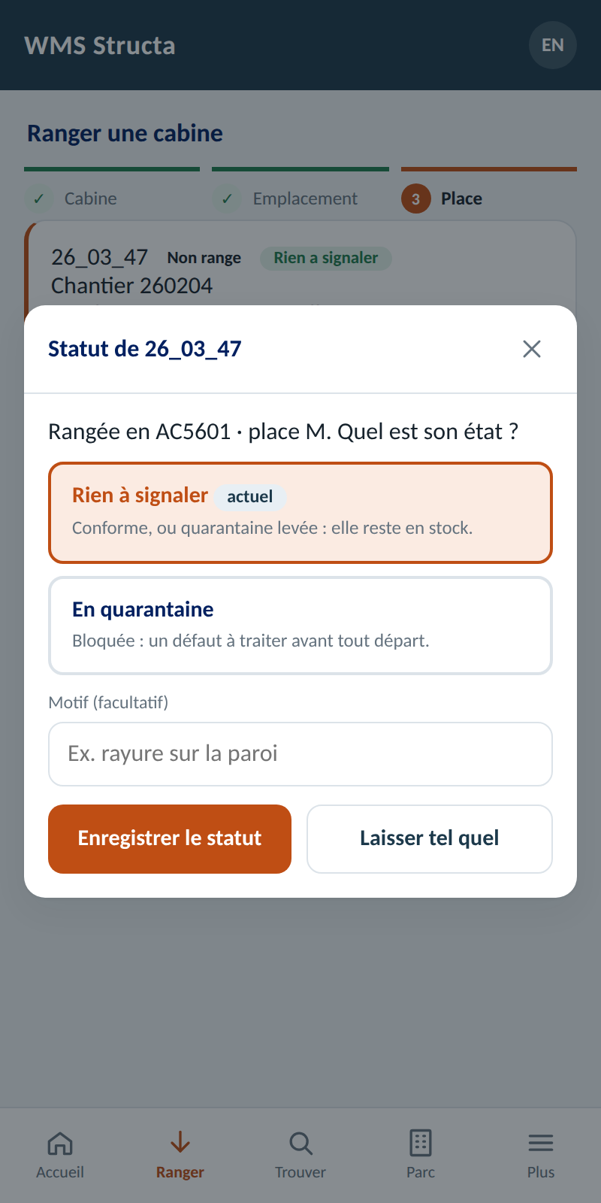

3.2 Retrouver ce qui est bloqué
- Onglet Parc → « En quarantaine ». Le chiffre du bouton donne le compte.
- Chaque fiche rappelle le motif et la date de la mise en quarantaine.
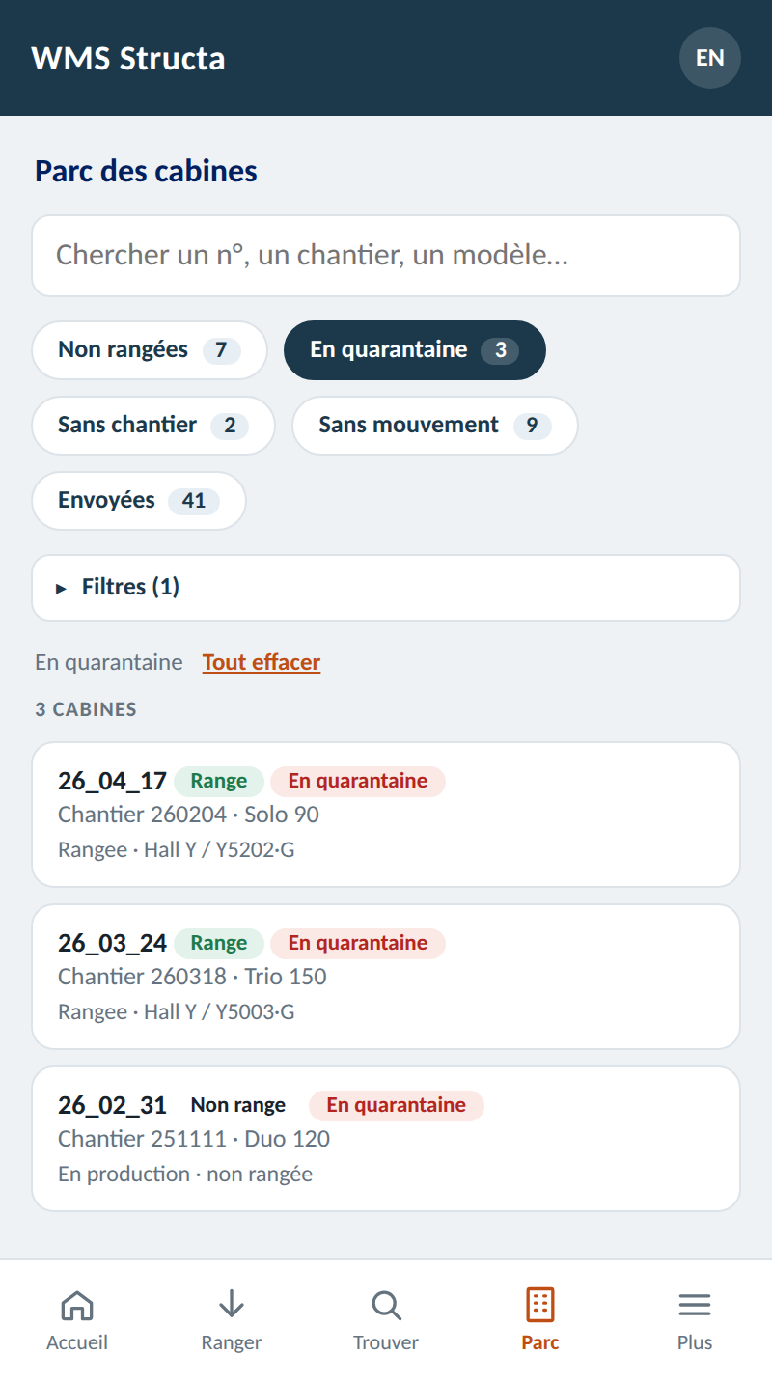
Lever une quarantaine, c'est repasser la cabine à « Rien à signaler ». Il n'existe pas de statut « levée » : une cabine réparée est conforme, point. Le passage par la quarantaine reste inscrit au journal avec son motif — la trace ne dépend pas d'un libellé alarmant collé indéfiniment sur une cabine saine.
Une cabine en quarantaine peut malgré tout être envoyée — un retour fournisseur, par exemple. Le WMS ne l'interdit pas, il demande une confirmation qui nomme le défaut. Rien ne part par enchaînement de gestes.

4. SUIVRE UNE COMMANDE
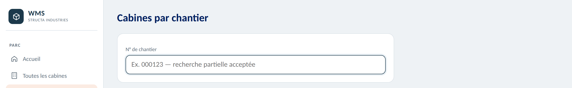
« Par chantier » : toutes les cabines d'une commande, y compris celles déjà parties.
La question | Le chemin
Où en sont les cabines du chantier 260318 ? | Menu « Par chantier », taper le numéro. La liste montre l'état et la position de chacune.
Combien en manque-t-il encore ? | Onglet Parc → filtre « Chantier ». Le compte s'affiche au-dessus de la liste.
Lesquelles sont prêtes à partir ? | Filtre « Chantier » + filtre « Rangement : Rangées ». Une cabine rangée et sans quarantaine peut être chargée.
Qu'est-ce qui empêche ce chantier de partir ? | « En quarantaine » pour les défauts, « Sans chantier » pour les cabines qui ne sont rattachées à aucune commande.
Cette cabine est-elle déjà partie ? | Onglet Parc → « Envoyées ». Sa fiche et son historique restent lisibles.

5. LIRE UNE FICHE
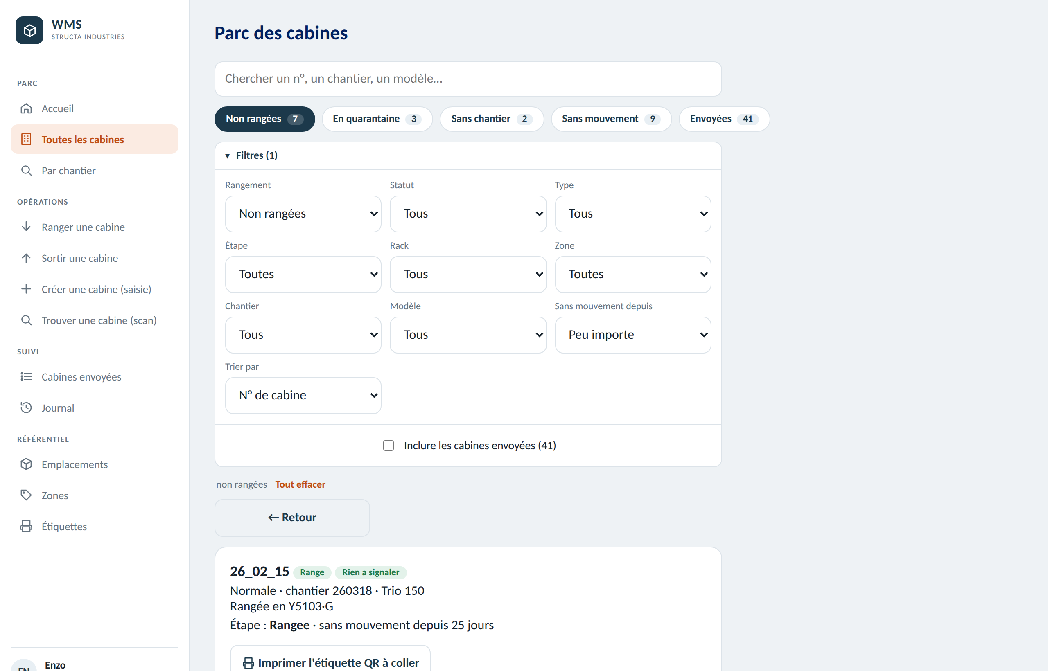
La fiche répond à quatre questions et donne l'historique complet, daté.
Ce qui est écrit | Ce que cela veut dire
Rangé / Non rangé | Position physique. Personne ne le saisit : c'est déduit de l'emplacement enregistré.
Rien à signaler | Conforme. La cabine peut circuler et partir.
En quarantaine | Bloquée. Elle reste en stock mais ne doit pas partir.
Envoyée | Sortie de l'entrepôt. Elle n'occupe plus de place ; sa fiche reste consultable dans les archives.
AC5601·G | La travée, puis la place occupée — G gauche, M milieu, D droite. Deux positions séparées par une virgule : la cabine occupe deux emplacements.
sans mouvement depuis N jours | Rien ne lui est arrivé depuis N jours. Au-delà de sept, elle apparaît dans « Sans mouvement ».
L'historique ne se corrige pas : une erreur se rattrape par un nouveau mouvement, qui s'ajoute à la suite. C'est ce qui rend la lecture d'une fiche fiable, même longtemps après.

